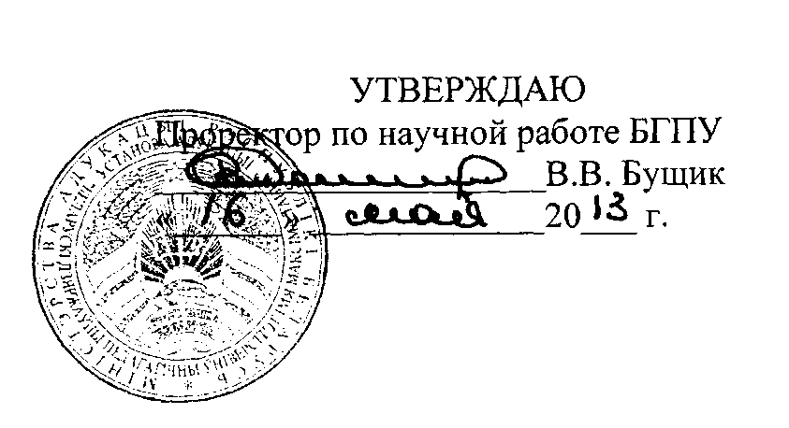

АКТ

о внедрении результатов НИР

Настоящий акт составлен об использовании в учебном процессе аннотированного списка видового состава модельных групп животных (перепончатокрылые и жесткокрылые) охраняемых территорий, выполненной по теме НИР: Б11-109 «Структурные трансформации зооценозов дубрав Беларуси под влиянием климатических изменений».

Разработка использована в учебном процессе кафедры зоологии с марта 2013 года.

Разработка используется при чтении лекций по дисциплине «Основы зоологии и организация зоологических экскурсий», при проведении учебно- полевых практик, подготовке курсовых и дипломных работ студентами на отделениях «Биология. Химия», «География. Биология» и «География. Экскурсионно-краеведческая деятельность» и позволяет расширить и углубить знания по биологическим дисциплинам.

Описание объекта внедрения прилагается и является неотъемлемой частью Акта.

Зав. кафедрой зоологии БГПУ



(подпись)

В.А. Цинкевич



О.В. Прищепчик

В.А.Цинкевич Е.Г. Лопатко

Сотрудники, использо­вавшие разработку:

ОПИСАНИЕ ОБЪЕКТА ВНЕДРЕНИЯ

ВИДОВОЙ СОСТАВ МОДЕЛЬНЫХ ГРУПП ЖИВОТНЫХ (ПЕРЕПОНЧАТОКРЫЛЫЕ И ЖЕСТКОКРЫЛЫЕ) ОХРАНЯЕМЫХ

ТЕРРИТОРИЙ

І. Краткая характеристика объекта внедрения и его назначения.

В исследованных дубравах Березинского биосферного заповедника (ББЗ) и Полесского государственного радиационно-экологического заповедника (ПГРЭЗ) отмечено 103 вида жесткокрылых, из которых 52 входят в состав герпетобионтного комплеса животных и 51 вид - кислофильный комплекс. В герпетобии дубрав преобладают жесткокрылые из семейства Сагаbіdае - 24 вида, среди которых преобладают: Рtеrоstichus oblongopunctatus (F.), Ерарhіus secalis (Рk.). Таксономический состав герпетобия дубрав ББЗ и ПГРЭЗ различен. В трофической структуре населения герпетобионтных жесткокрылых преобладают хищники - 55,36 %, доля других трофических групп не превышает 9 %. В ксилофильном комплексе видов значительное участие составляют мицетофаги - Ерurаеа vаrіеgаtа (Неrbst), Росаdius ferrugineus (F.), Сусhramus luteus (F.), Тrірlах russiса (L.), Сеrуlоn ferrugineum Steph., Соrtinicara gіbbosа (Неrbst), в целом потребители грибов составляют 64,71 % общего числа видов. В дубравах ББЗ И ПГРЭЗ обнаружен один вид инвазивных жесткокрылых – Glischrochilus quadrisignatus (Sау). В исследованных дубравах его численность невысокая и он пока не оказывает существенного влияния на структуру сообщества ксилофильных жесткокрылых.

Из перепончатокрылых на территории дубрав ББЗ и ПГРЭЗ выявлено 86 видов пчелиных из 20 родов 7 семейств. Максимальное видовое разнообразие реализовано в семействах Наlісtіdае (28), Аndrеnіdае (25), а минимальное - в семействах Меgасhilidае (6), Соllеtіdае (4) и Меlіttidае (2). Фауна пчелиных на территории Березинского биосферного заповедника и Полесского ГРЭЗ совпадает на 89,5%. Определена трофическая структура: группа полилектов включает 68 видов, олиголектов - 18. Установлено обитание 37 моновальтинных и 49 би- и поливальтинных видов. Среди моновальтинных пчел выявлено 5 фенологических групп. В пойменных дубравах обнаружены 2 вида пчелиных, включенные в охраняемые списки Республики Беларусь: шмель моховой – Воmbus muscorum (Fаbrісіus, 1775) и обыкновенная пчела-плотник - Хуlосора vаlgа (Gеrstаескеr, 1872).

2. Фамилия и инициалы разработчиков, ученые степень и звание, должность.

1. Цинкевич Вадим Анатольевич, к.б.н., зав. кафедрой зоологии БГПУ им. М.Танка.
2. Прищепчик Олег Васильевич, к.б.н., доцент кафедры зоологии БГПУ им. М.Танка.

3. Фамилия и инициалы преподавателей, использующих разработку, ученые степень и звание, должность.

1. Цинкевич Вадим Анатольевич, к.б.н., доцент, зав. кафедрой зоологии БГПУ им. М.Танка.

2. Прищепчик Олег Васильевич, к.б.н., доцент кафедры зоологии БГПУ им. М.Танка.

3. Лопатко Елена Георгиевна, преподаватель кафедры зоологии БГПУ им. М.Танка.

* 1. Начало использования объекта внедрения (месяц, год) - март 2013 года
  2. Число студентов пользующихся разработкой - 50 человек
  3. Дата и номер протокола заседания кафедры, на котором разработка

рекомендована к внедрению - протокол № 5 заседания кафедры зоологии от 21 февраля 2013 года.



В.А. Цинкевич

В.А. Цинкевич

О.В. Прищепчик

Зав. кафедрой (название кафедры)

Разработчики: